Handleiding Arduino Educatief

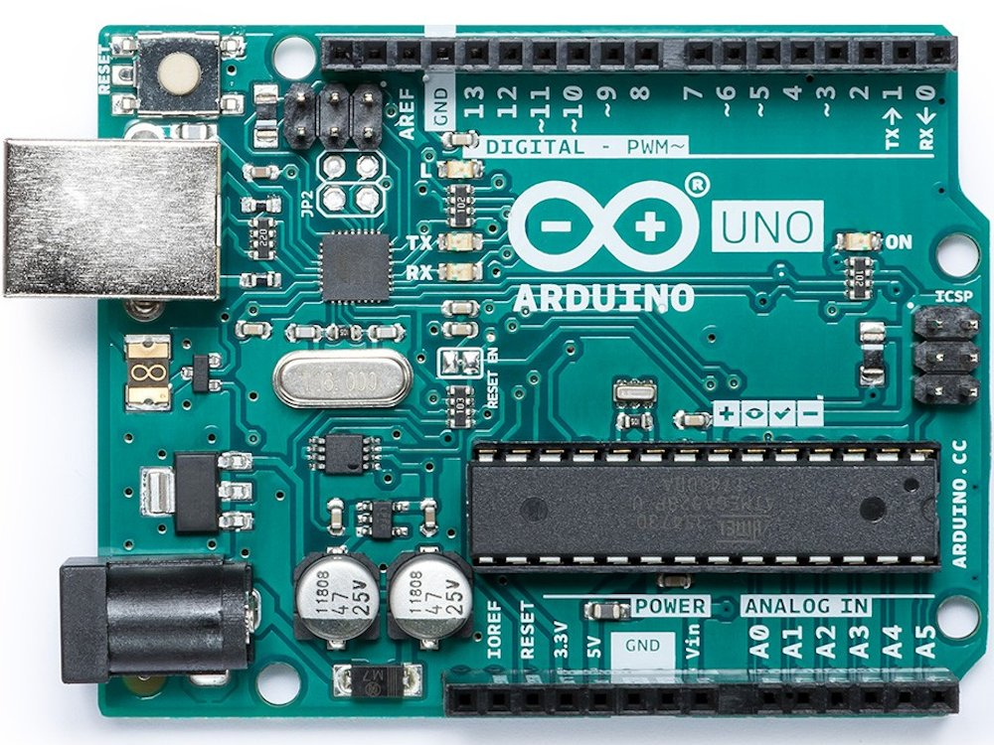

Hartelijk dank om voor Arduino Educatief te kiezen. Op de volgende pagina’s vind je alle stappen om je wegwijs te maken op de website.

Veel leerplezier !!!

Inhoud

1.1 Inleiding 2

1.2 Registreren ( = een nieuw account aanmaken) . 4

1.2.1 Een leerlingen account aanmaken . 5

1.2.2 Een leerkrachten account aanmaken . 6

1.2.3  Werken met verschillende klassen . 7

1.3 Inloggen als ADMIN 8

1.3.1 Als je ingelogd bent als admin zie je meteen de volgende functies 8

1.3.1.1 instructie tonen 8

1.3.1.2 Instructie /oefening  toevoegen 9

1.3.1.3 Change instructie / oefening : 12

1.3.1.4 Een lijst van leerlingen weergeven : 13

1.3.1.5 Een lijst van leerkrachten weergeven : 13

1.3.1.6 Admin forum 14

1.3.1.7 Reports 15

2 Oefenen 16

3 De bannerknoppen: 16

3.1 Home 16

3.2 Onze service 17

3.3 Over ons 17

3.4 Contacteer ons 17

3.5 Voornaam en familienaam in banner 🡪 profiel 18

3.6 Uitloggen 19

4 Betaalsysteem 19

4.1 Betalen met PayPal 19

1 het inlogsysteem

# 1.1 Inleiding

Als je voor het eerst op deze site terecht komt begin je met dit scherm:

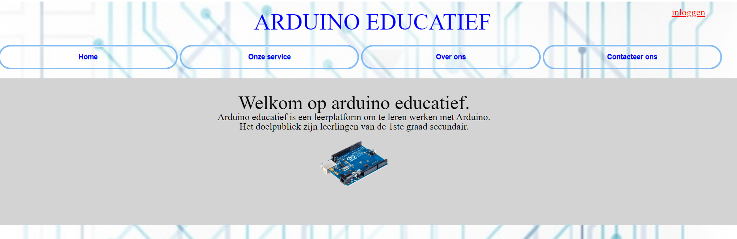

En als je naar beneden scrolt ziet u dit :

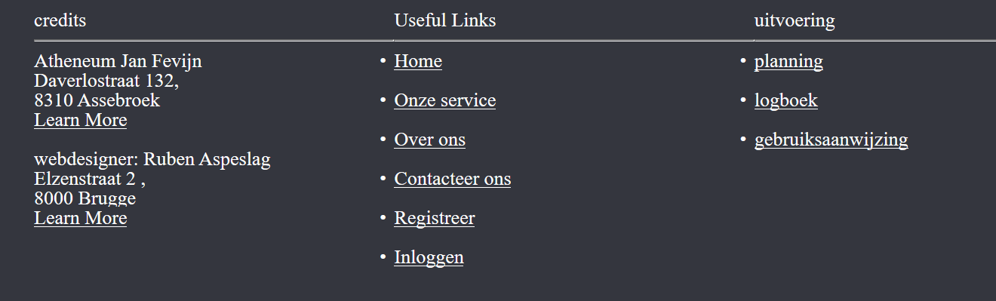

Bij de hyperlinks (onderaan de site met zwarte achtergrond)  en in de banner (de blauwe knopjes bovenaan onder “arduino Educatief) kun je gaan naar “home”. Dit is de startpagina waarop je je nu bevind. ‘onze service’ , daar staat basisinfo over arduino Educatief. “over ons”, daar staat basisinfo over mij, Ruben Aspeslag. De link “inloggen” verwijst ook naar de login pagina , en de “registreer” is voor als je nog een account wil aanmaken.

Als je wil inloggen / registreren moet je op de rode link “inloggen” drukken.  
indien je dat gedaan hebt krijg je het volgende scherm:

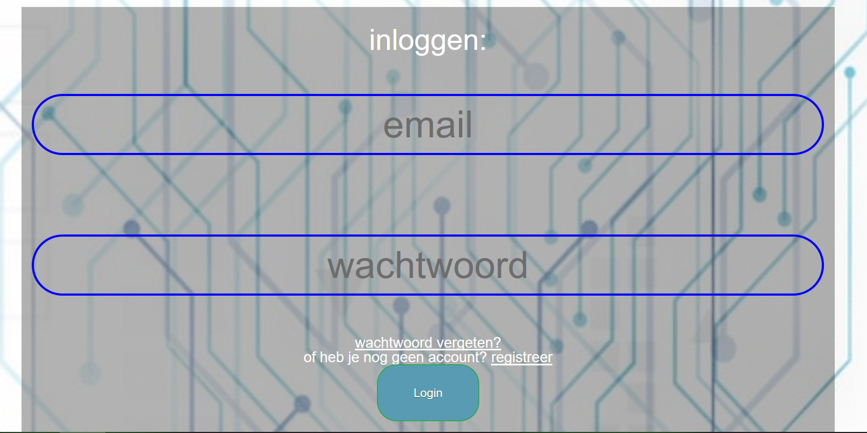

Bij het inloggen dien je je emailadres en je wachtwoord in te vullen. Heb je nog geen account aangemaakt , dan moet je op registreer klikken.

# 1.2 Registreren ( = een nieuw account aanmaken) .

Nadat je vanuit de loginpagina op ‘registreer” geklikt ,hebt kom je op de volgende pagina te terecht.

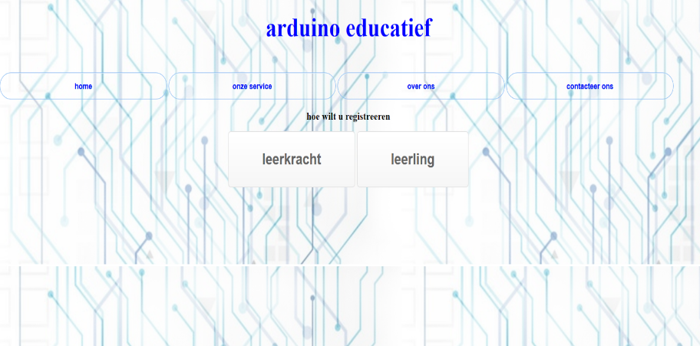

Vervolgens kan men kiezen voor een leerlingenaccount of een leerkrachtenaccount .

## 1.2.1 Een leerlingenaccount aanmaken .

Wanneer je vanuit de startpagina op “registreer” hebt gedrukt en daarna op “leerling” kom je op de volgende pagina terecht :

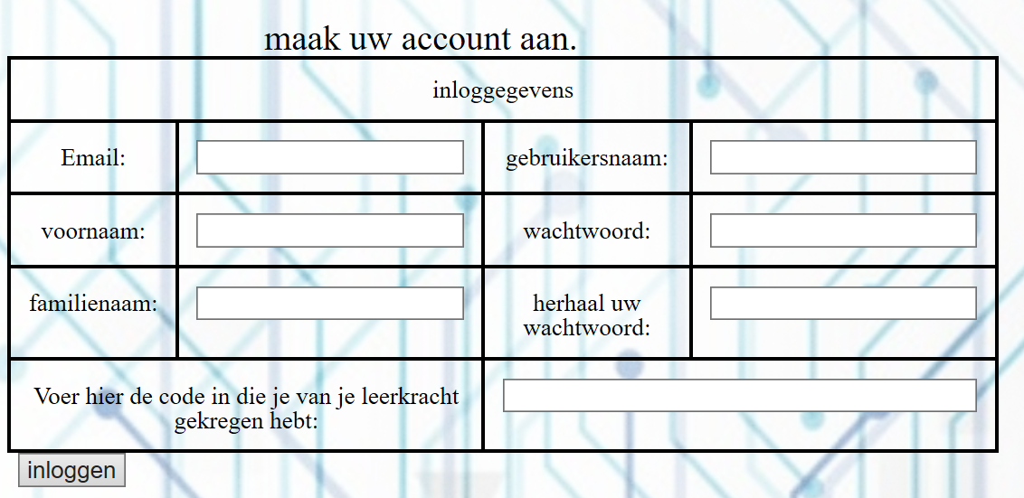

Hier dient de leerling(e) zijn emailadres, voornaam, familienaam , gebruikersnaam (mag hij/zij zelf kiezen), en 2 keer hetzelfde (zelf gekozen) wachtwoord in te vullen.

In het onderste invoerveld is het de bedoeling dat de leerling een klascode ingeeft. De leerkracht heeft deze gekregen bij het maken van een klas. Het is dus de bedoeling dat de leerkracht dit (alleen) aan de leerlingen van die klas geeft.

Hierna kan de leerling beginnen met oefenen (zie hoofdstuk 2) .

## 1.2.2 Een leerkrachten account aanmaken .

Als je vanuit de loginpagina op “registreer” hebt geklikt en daarna op “leerkracht” kom je op het volgende scherm terecht :

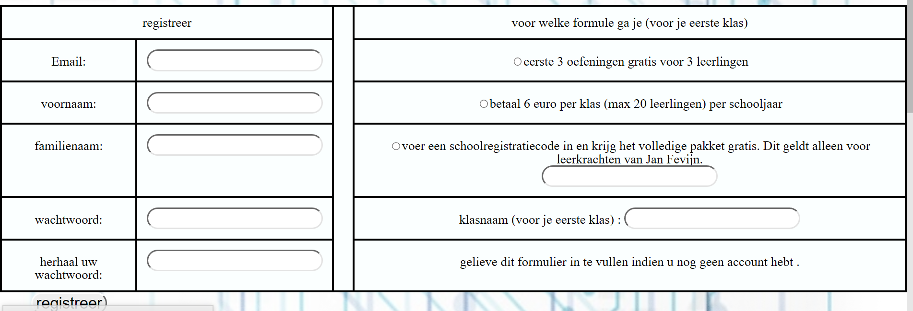

Hier dient de leerkracht zijn/haar emailadres, voornaam, familienaam,2 keer hetzelfde wachtwoord en betaalmethode in te geven.

Hieruit kan je kiezen.

* Je kan enkel de eerste 3 oefeningen maken, met een klas van 3 leerlingen. Daarmee bieden we de mogelijkheid om het product gratis te verkennen.
* Je kan 6 euro betalen per klas van maximaal 20 leerlingen (per schooljaar) . Dus voor elke klas krijg je een nieuwe code en betaal je 6 euro. Voor een klas groter dan 20 leerlingen moeten meer codes aangekocht worden.
* Je kan de schoolregistratiecode invoeren, dit is alleen voor leerkrachten van de school Jan Fevijn in Assebroek (Brugge) .

Vervolgens moet de leerkracht een klasnaam invoeren.

Hieronder zie je een voorbeeld van een goed ingevuld formulier:

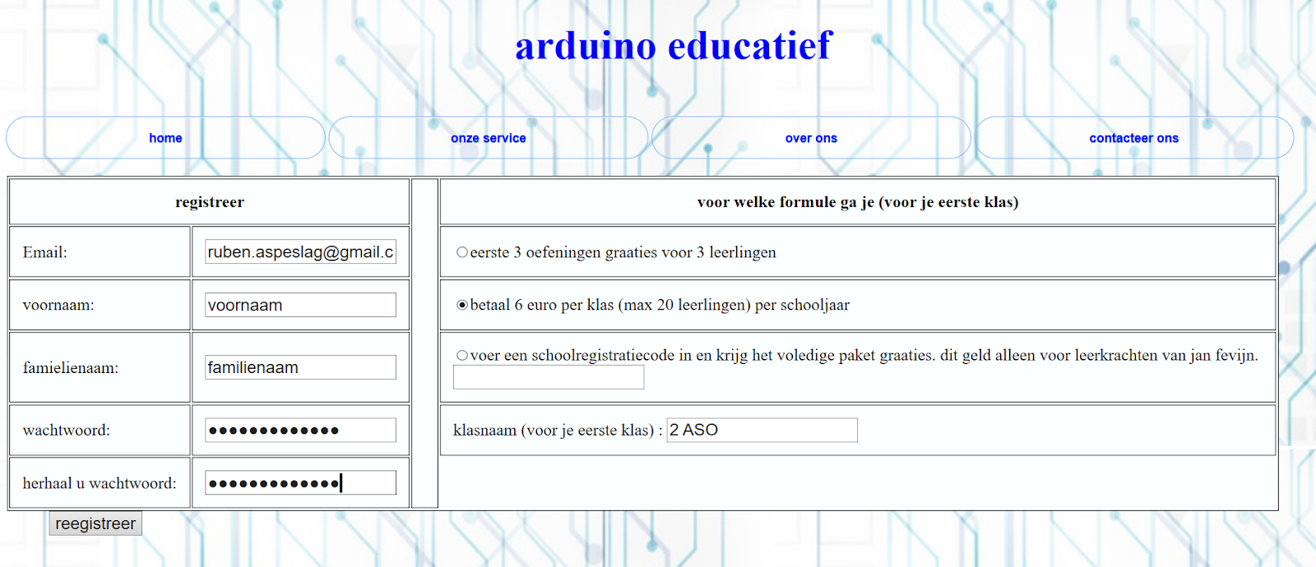

## 1.2.3  Werken met verschillende klassen .

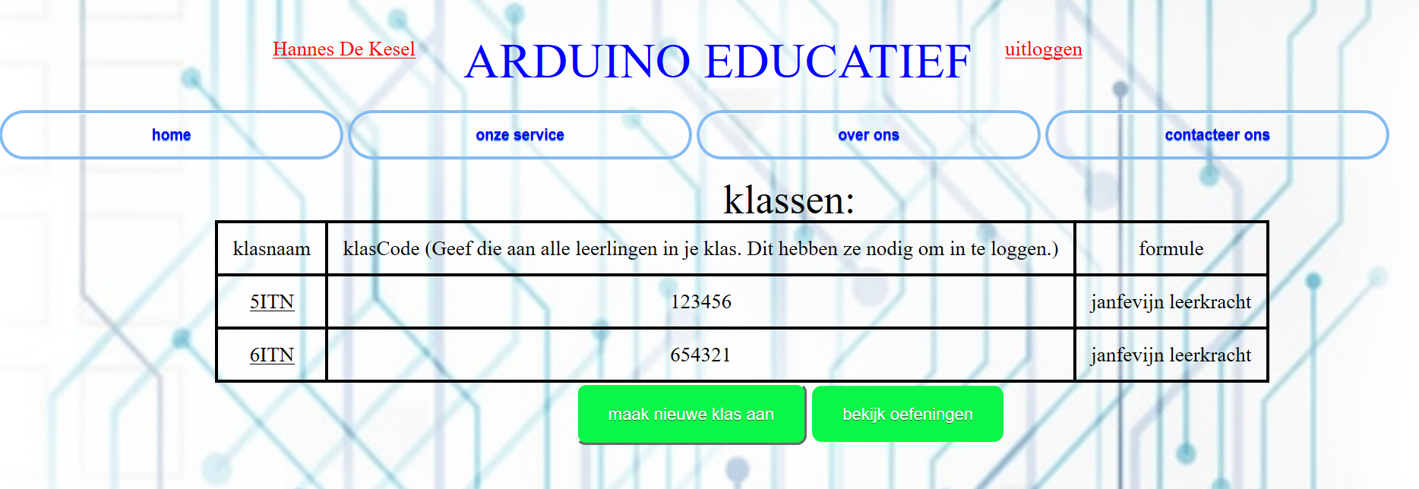

Als je een leerkrachtenaccount aangemaakt hebt dan heb je al een klas moeten maken die in de tabel staat. In de 2de kolom staan klascodes die de leerkracht aan de leerlingen toewijst. Als je er nog een wil aanmaken druk je op de groene knop “maak nieuwe klas aan” .

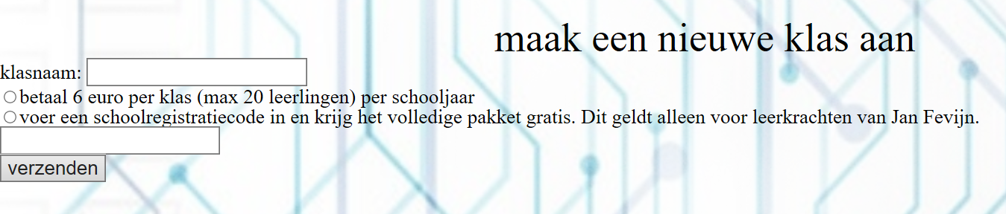

Hier dien je een klasnaam in te geven en vervolgens weer te kiezen welke betaalmethode je zal nemen:

* Je kan 6 betalen euro per klas van maximaal 20 leerlingen (per schooljaar) .
* Je kan de school registratiecode invoeren, dit is alleen voor leerkrachten van de school Jan Fevijn in Assebroek (Brugge) .

Als je voor het eerst een klas aanmaakt kan je er voor kiezen om één gratis aan te maken met maar een beperkt aantal oefeningen en instructies. Vanaf dan is dat niet meer mogelijk want je kan maximaal 1 gratis klas aanmaken (tenzij met schoolcode Jan Fevijn)

Met de schoolcode kan men gratis oneindig veel klassen aanmaken (alleen voor leerkrachten van de school jan fevijn in Assebroek) .

# 1.3 Inloggen als ADMIN

De adminaccounts zijn al op voorhand aangemaakt zodat een admin zich daar geen zorgen over dient te maken.

## 1.3.1 Als je ingelogd bent als admin zie je meteen de volgende functies

### 1.3.1.1 instructie tonen

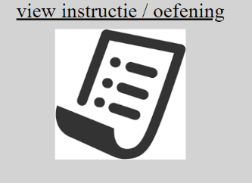Wanneer men op “view instructie” geklikt heeft ziet men alle instructies onder elkaar. Dit ziet er als volgt uit.



### 1.3.1.2 Instructie /oefening  toevoegen

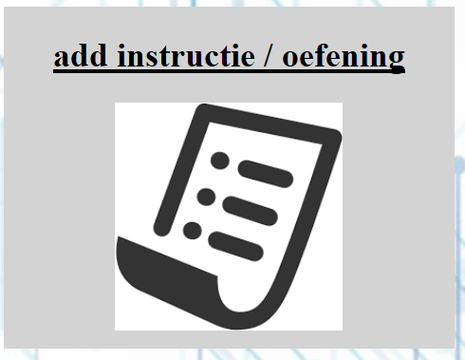

Als men op deze knop gedrukt heeft krijgt men volgend scherm:

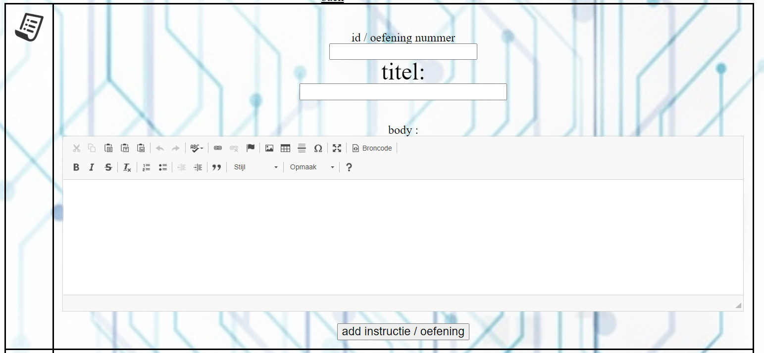

Bij “id oefening” plaats je het id (identificatienummer) van de oefening/instructie. Dit is het oefeningsnummer , onderaan zie je een overzicht van alle oefeningen en hun nummer. Door een instructie een id te geven die al in gebruik is worden alle instructies /oefeningen id automatisch opgeschoven. Vb. als je een instructie 5 bijvoegt wordt de vorige instructie 5 veranderd naar instructie 6, 6 wordt 7,…

Vervolgens kan men de instructie / oefening een inhoud (body) geven in het volgende invoerveld:

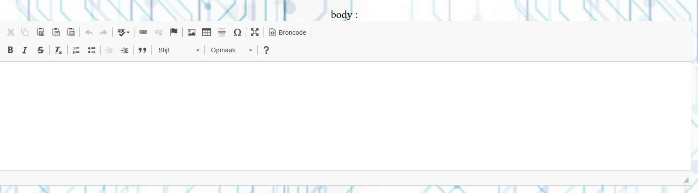

In het tekstverwerkingsveld kan men de instructie zelf volledig uitschrijven en de broncode veranderen in html . Men kan ook rechtstreeks de opmaak (css) aanpassen door op de knop “broncode” te drukken .

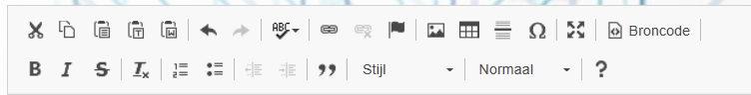

Indien je daar geen behoefte aan hebt, kan je ook gewoon met het tekst verwerkingsveld werken.

Je kan hier je instructie volledig uitschrijven hieronder heb je de mogelijkheden:

door op de “b” te drukken en daarna tekst in te voeren maak je je tekst vet, op “I’ schuin, en op de doorgestreepte “s” doorstreept.  door op de knoppen linksboven te drukken kan je tekst Kopiëren en plakken . met het vlaggetje kan je een hyperlink toevoegen , met de” ” kan Je een afbeelding toevoegen met de “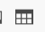” een tabel. als je daar op gedrukt hebt krijg je het volgende :

 Bij aantal rijen plaats je hoeveel rijen je wilt hebben, hetzelfde voor kolommen. Bij koppen beslis je of je eerste kolom en of je eerste rij een kop is of niet. Koppen hebben een iets grotere tekst (in het vet, en de tekst staat in het midden (gecentraliseerd).

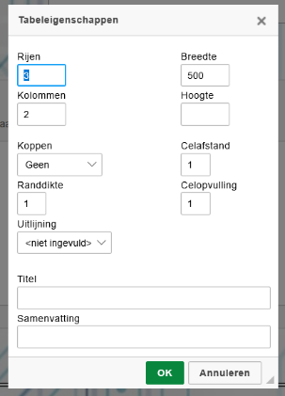

Bij de randdikte beslis je hoe dik de rand van je tabel moet zijn. bij de uitlijning kies je of je tekst in de tabel links rechts of centraal uitgelijnd zal staan.  Bij de hoogte en de breedte beslis je hoe hoog of hoe breed elke cel in je tabel zal zijn.

Als je klaar bent klik je op “ok” en dan zie je je tabel verschijnen.

Door op “” te klikken zorg je ervoor dat er op de plaats van je cursor een horizontale lijn tevoorschijn komt. Door op de “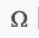” te klikken kan je een symbool naar keuze toevoegen .

Als je erop klikt krijg je het volgende scherm:

 Hier kan je een symbool uitkiezen door er op te klikken.

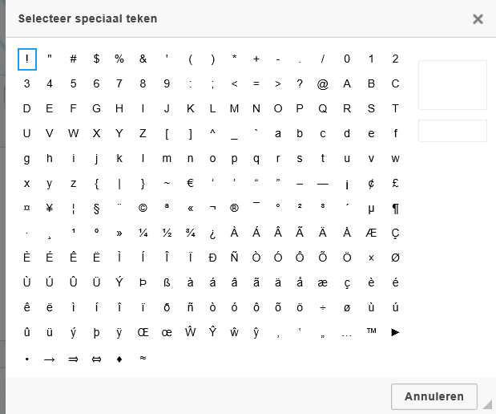

Door op de “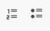” te klikken kan je een genummerde of een ongenummerde lijst maken .

Door op “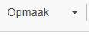” te klikken krijg je de keuze of je tekst in een kop1, 2 of plaatst. Gebruik vooral standaard tekst bij je instructie want de koppen zijn gereserveerd voor de titels.

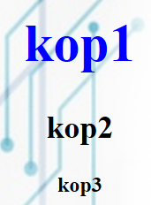

### 1.3.1.3 Change instructie / oefening :

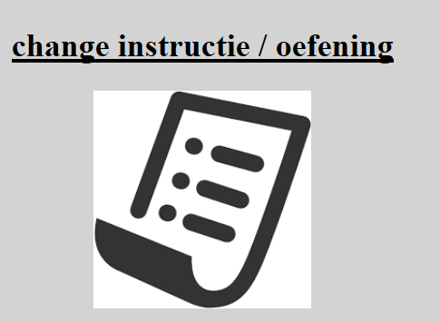

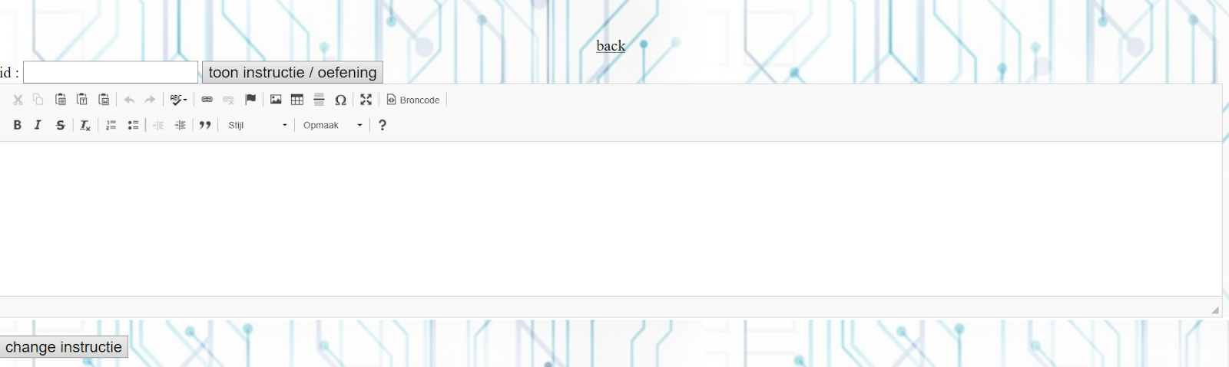

Bij id moet je het id / het oefening nummer ingeven van de oefening die je wil bewerken en klik vervolgens op “toon instructie / oefening”.

Vervolgens komt de instructie in de teksteditor, waar men de tekst aanpassen.

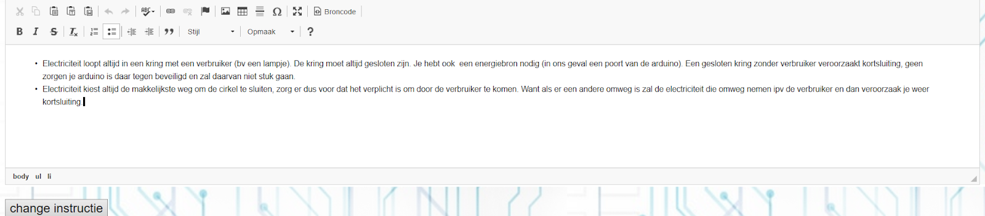 het gebruik van de teksteditor werd uitgelegd in 1.3.3.1 .

### 1.3.1.4 Een lijst van leerlingen weergeven :

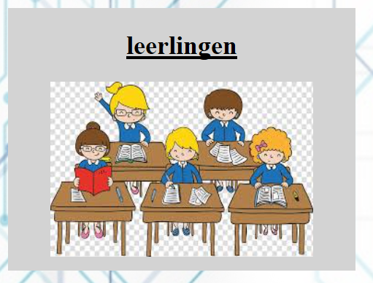

Door op de bovenstaande knop de klikken , kunt u een lijst laten genereren van alle leerlingen die geregistreerd zijn met hun leerkracht en klas . 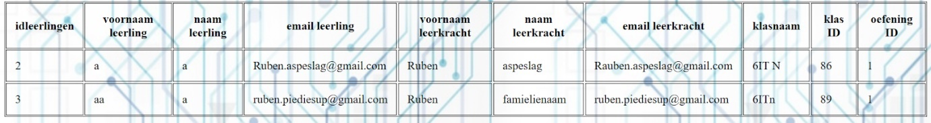

### 1.3.1.5 Een lijst van leerkrachten weergeven :

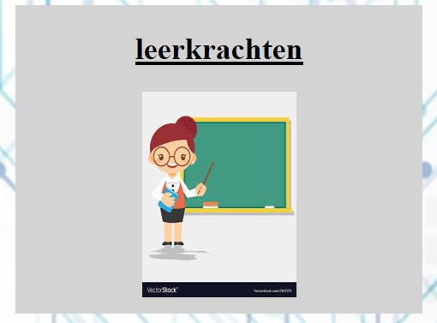

Door op leerkrachten te klikken kan je een lijst genereren van de leerkrachten met  hun voornaam , email en alle klassen die zij op hun naam hebben staan.

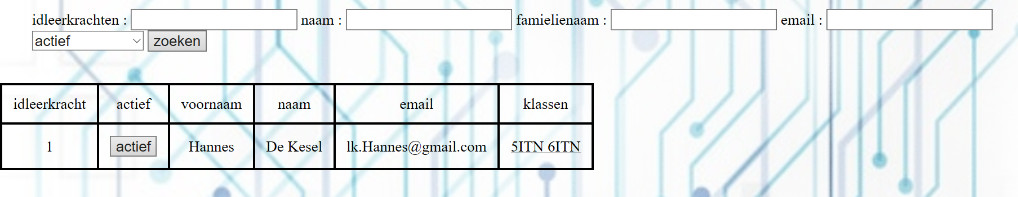

Je kunt ook de zoekfunctie gebruiken door een of meerdere velden in te vullen en daarna op “zoeken” te drukken.

Door op een klasnaam te klikken krijg je de klas informatie en vervolgens alle leerlingen van die klas.

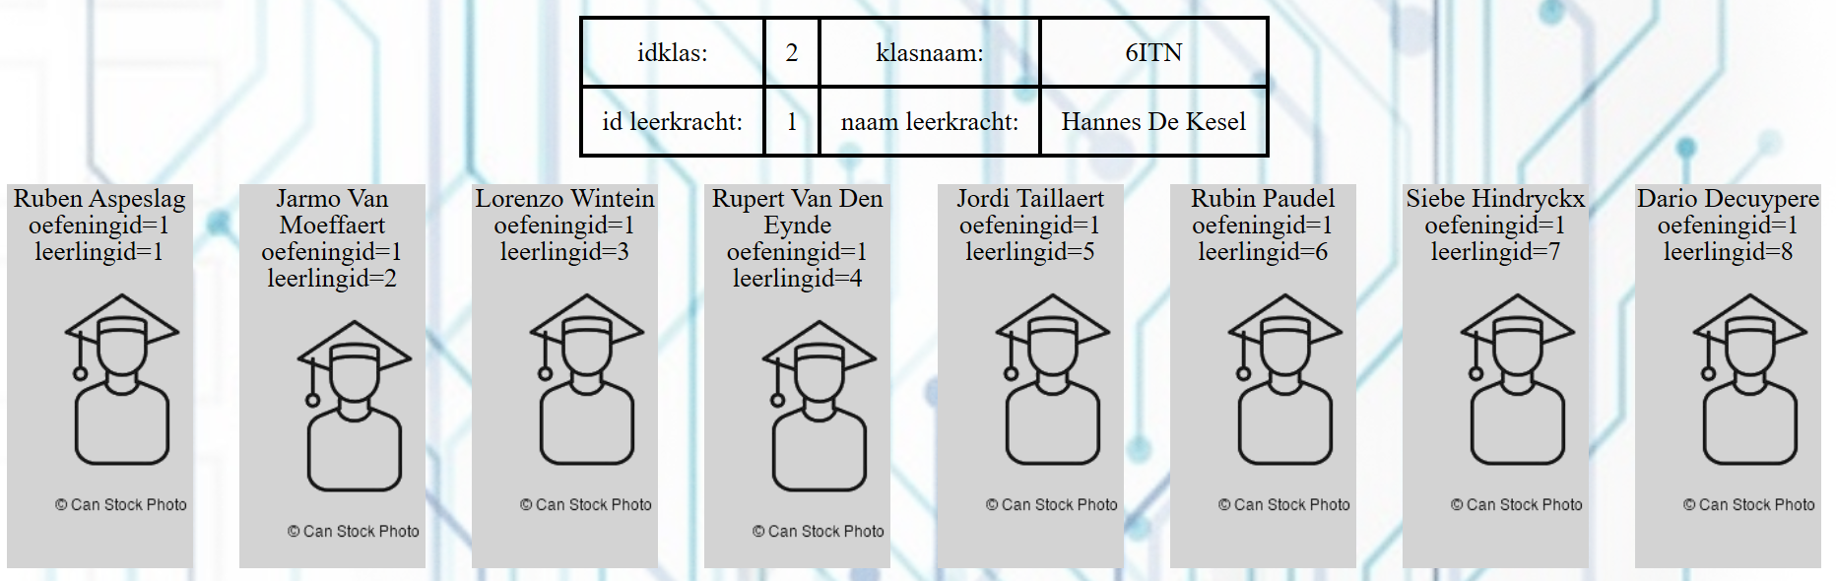

### 1.3.1.6 Admin forum

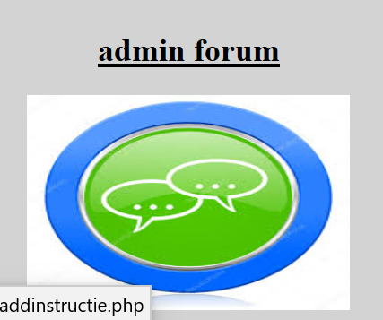

Het admin forum is bedoeld om de admins te laten overleggen . De admins kunnen hieruit alle berichten lezen en zelf ook berichten sturen.

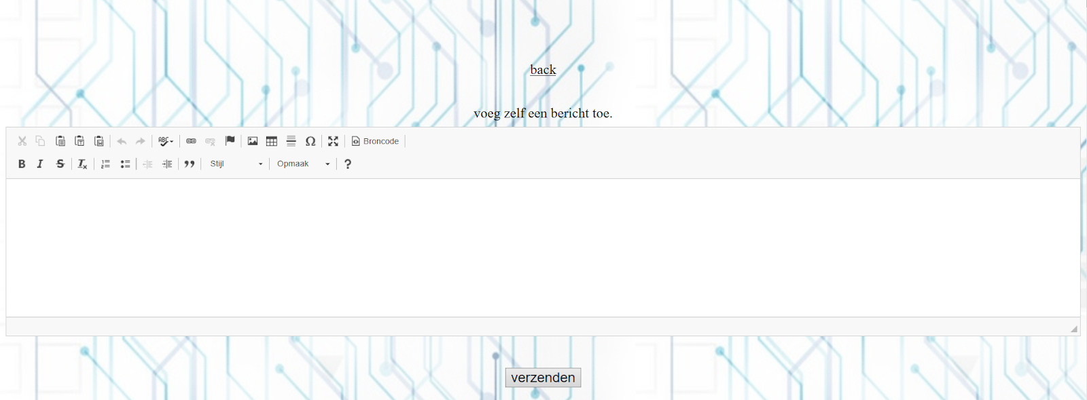

Opnieuw wordt dezelfde tekst editor als add instructie (1.3.3.1) en change instructie (hij staat daar uitgelegd) gebruikt.  Wanneer men klaar is met het opmaken van het bericht klikt men op “verzenden”. Dit bericht is nu zichtbaar voor iedere admin , en onder de verzendknop kunt u alle berichten zien.

### 1.3.1.7 Reports

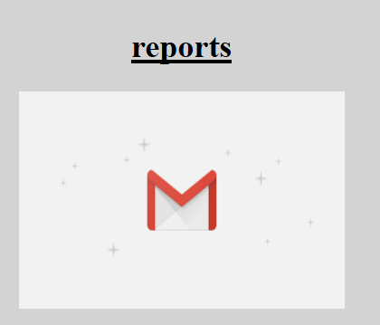

Bij reports krijg je een overzicht van alle berichten die mensen verstuurd hebben via “contacteer ons” .



Je krijgt telkens de voornaam ,familienaam en e-mailadres die ingevoerd werd, met daaronder het ingevoerde bericht. Indien men het bericht wil beantwoorden stuurt men een bericht naar het emailadres die boven het bericht zichtbaar is.

# 2 Oefenen

Wanneer je als leerling ingelogd / geregistreerd bent kom je terecht bij de eerste oefening.

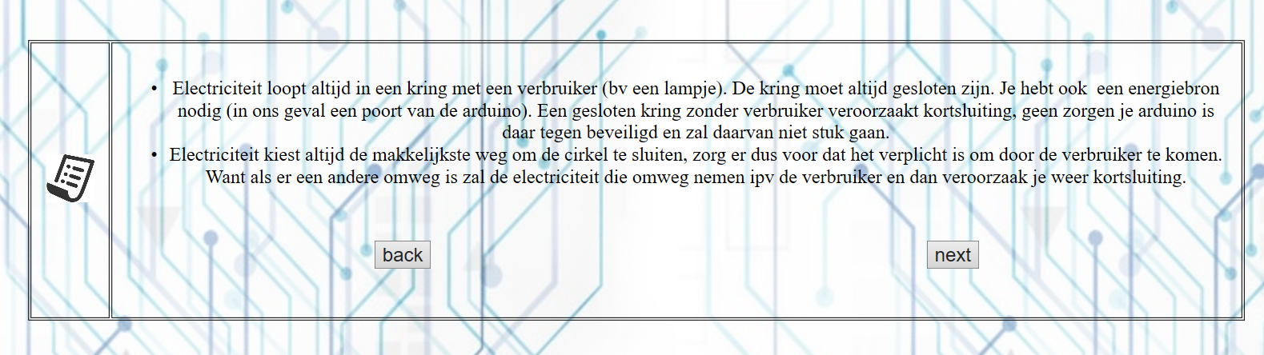

Door op “next” te klikken ga je naar de volgende oefening. Als je op “back” klikt ga je terug naar de vorige oefening.

# 3 De bannerknoppen:

Wanneer men terechtkomt op de homepagina krijg je de volgende banner :

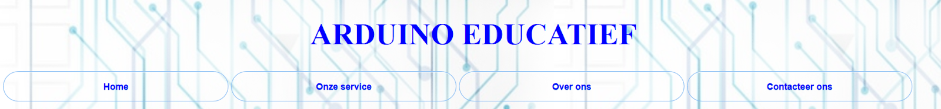

Is men ingelogd, dan ziet die banner er als volgt uit.

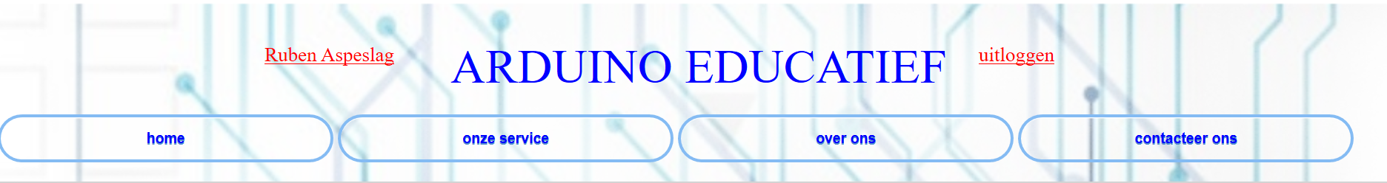

Hieronder verduidelijken we iedere knop.

## 3.1 Home

De homeknop blijft altijd op dezelfde plaats staan maar de functie ervan kan variëren .  
Als je nog niet ingelogd bent kom je weer terecht op de home / start pagina van arduino educatief.  
Indien je wel ingelogd bent ga je terug naar het scherm die je kreeg direct nadat je ingelogd / geregistreerd was.

## 3.2 Onze service

Wanneer men klikt op “onze service” krijgt men informatie te zien over onze diensten van ARDUINO EDUCATIEF.



## 3.3 Over ons

Op de pagina “over ons” krijg je wat uitleg over de makers van de site ARDUINO EDUCATIEF.

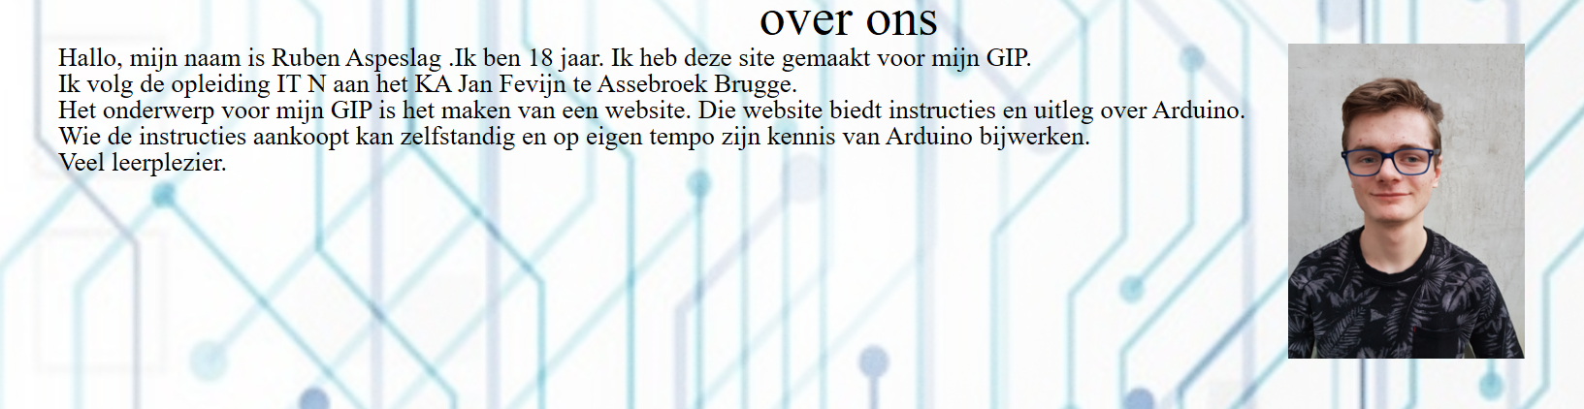

## 3.4 Contacteer ons

Indien je met een vraag , suggestie , mededeling ,… zit die je door ons graag beantwoord / behandeld zou zien ,kunt u altijd een bericht, vraag, suggestie, … achterlaten op deze pagina. Dit bericht komt terecht bij de beheerders van arduino Educatief. zij beantwoorden je zo spoedig mogelijk.

bij “contacteer ons” krijg je het volgende formulier.

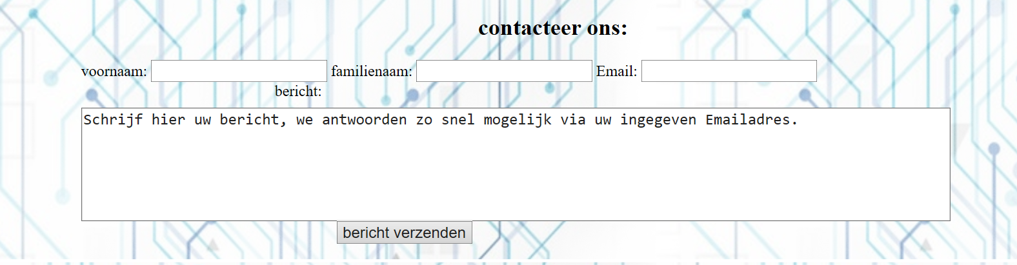Hier kan je je vraag , naam , familienaam en een geldig emailadres invullen. Het antwoord wordt dan ook gestuurd naar dat emailadres.

Schrijf uw bericht in het tekstveld , gelieve uw boodschap zo kort en bondig mogelijk te beschrijven.

## 3.5 Voornaam en familienaam in banner 🡪 profiel



Wanneer je ingelogd bent zie je je naam en familienaam linksboven in de banner staan. Als je hier op klikt zie je jouw profiel.

Wanneer je ingelogd bent als admin ziet het er als volgt uit :

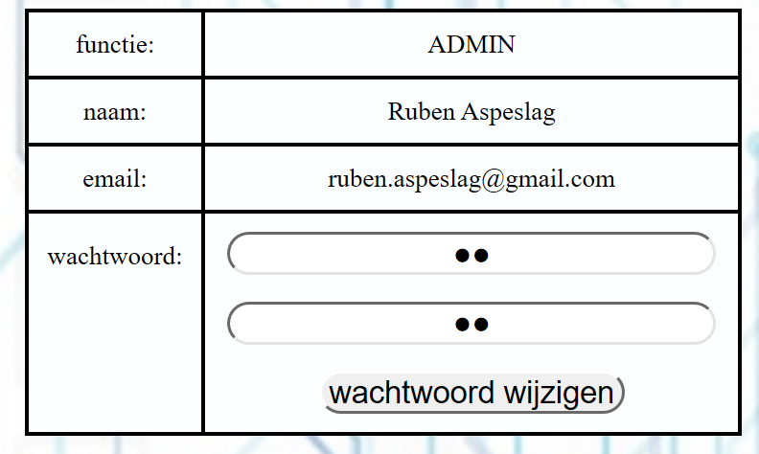

Als je als leerling ingelogd bent, ziet het er als volgt uit:

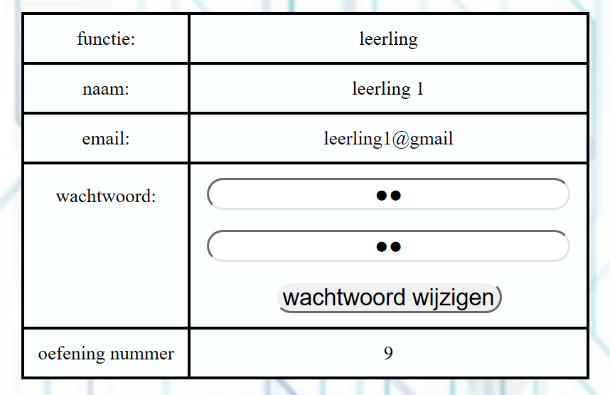

Je kunt de voortgang van jouw oefeningen ook terugvinden bij het oefening nummer.

Wanneer je als leerkracht ingelogd bent ziet dit er als volgt uit.

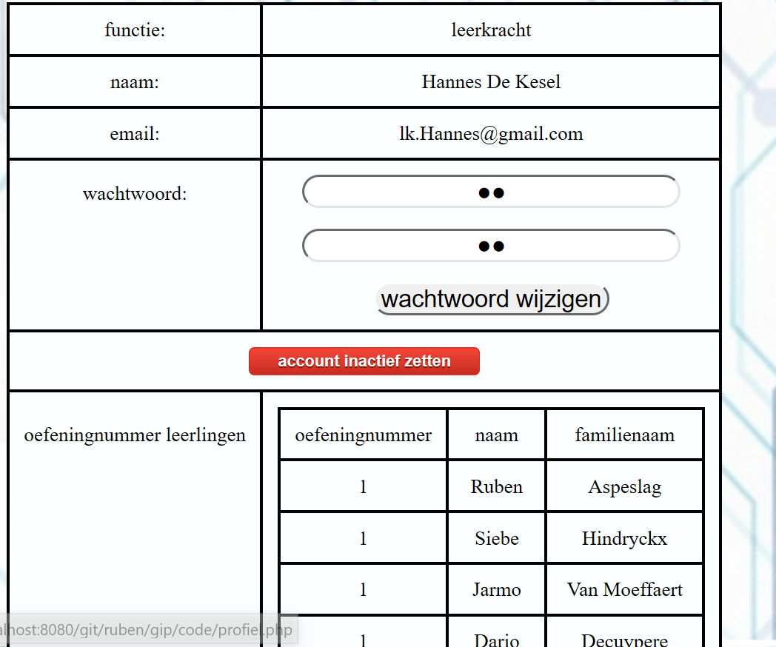 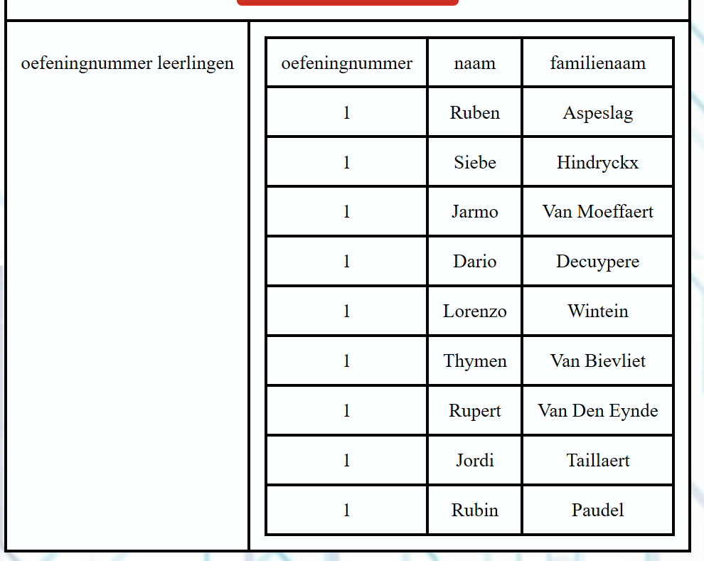

Hier kun je zien welke leerlingen zich hebben aangemeld via de klascode die u hebt gekregen bij het aanmaken van een klas. Je kan opvolgen aan welke oefening ze bezig zijn. Het is mogelijk om oefening over te laten door op “next” te klikken , dit is een aandachtspunt voor de leerkracht.

## 3.6 Uitloggen

Als je op uitloggen hebt geklikt , verdwijnt deze knop en verdwijnt je naam ook uit de banner. Zo kom je weer terecht op de startpagina van arduino educatief.

# 4 Betaalsysteem

Wanneer u een als leerkracht een betaalde klas wil aanmaken, komt u terecht in het betaalsysteem.

## 4.1 Betalen met PayPal

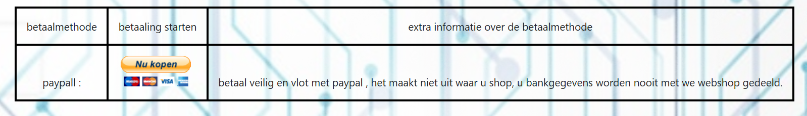

De bovenste betaalmethode en momenteel ook de enige is PayPal.

Indien je nog nooit met PayPal te maken gehad hebt krijg je het volgende scherm.

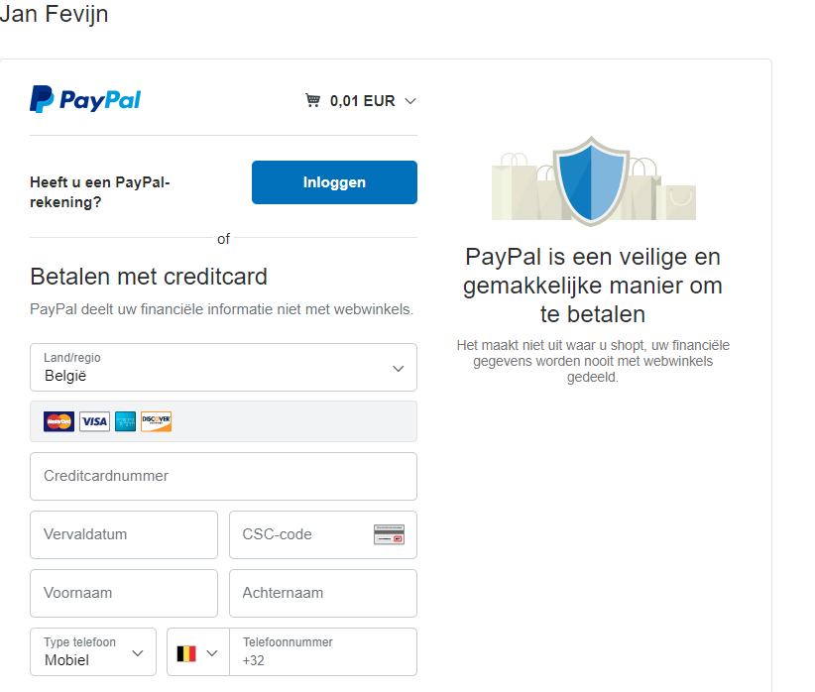

Je kunt hier kiezen of je via PayPal betaalt of met de creditcard .Beide zijn zeer veilig en gebruiksvriendelijk.

Indien je kiest om via de creditcard te betalen voer je best al je bankgegevens in. PayPal gaat hier zorgvuldig en betrouwbaar mee om.

Wens je via PayPal te betalen dan kun je inloggen met de blauwe knop Links boven.

Indien men dat gedaan heeft krijgt men het volgende scherm te zien.

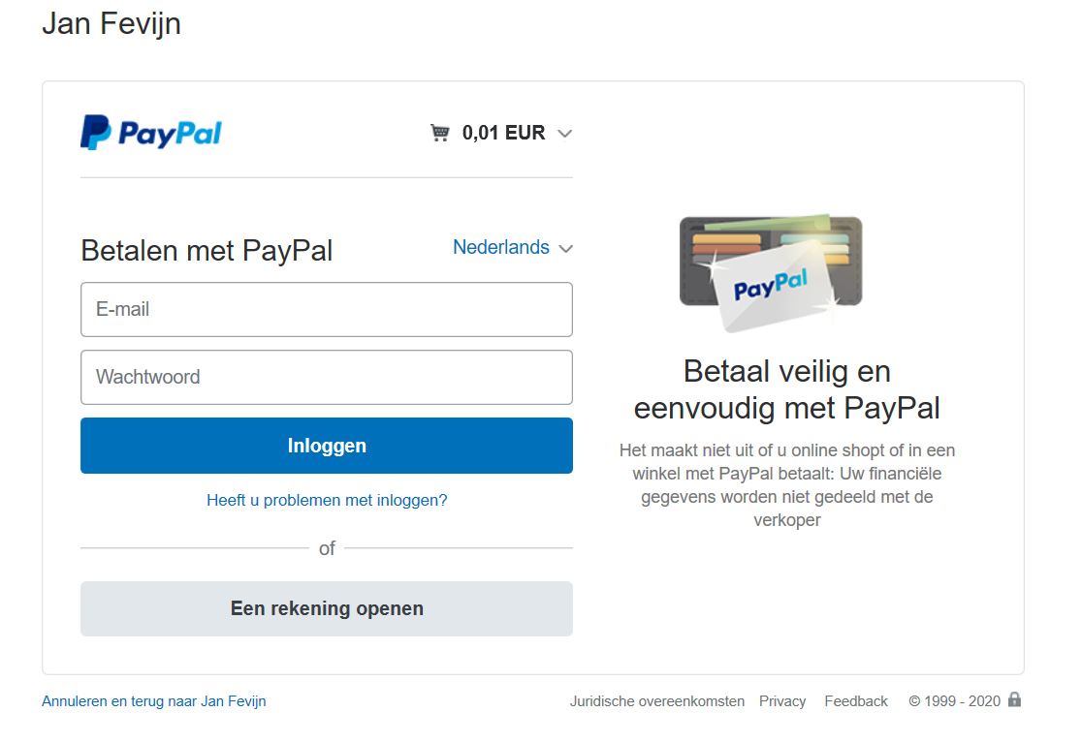

Indien men al een PayPal rekening heeft, kan men inloggen met emailadres en wachtwoord.

Als je een PayPal rekening opent krijgt u het volgende scherm:

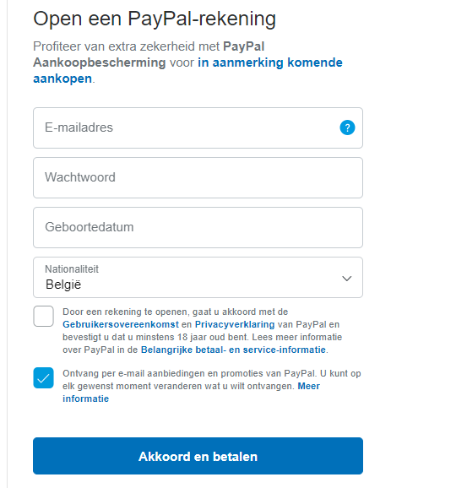gelieve hier u gegevens in te vullen en akkoord te gaan met de voorwaarden.

Als je ingelogd bent met PayPal krijg je het volgende scherm :

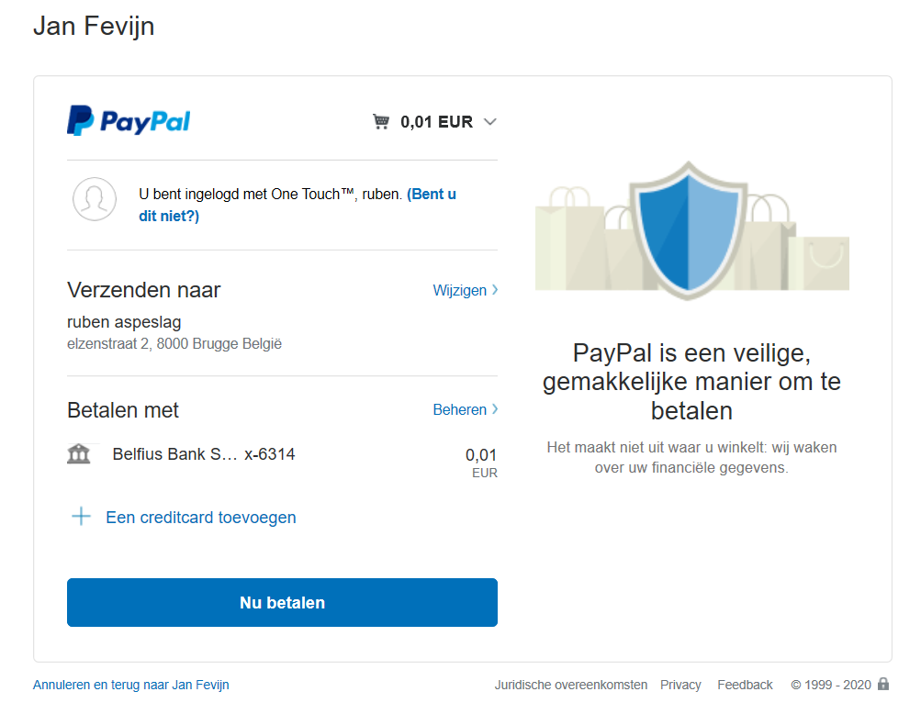

Wanneer je op “nu betalen” drukt zal het bedrag in rekening gebracht worden.